**SPERIKON产品评测表**

**课题组 ： 使用产品 ：**

**细胞名称、种属 ：**

**示例1：**

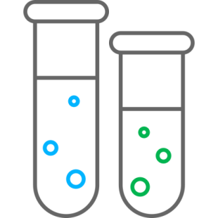

**xxx细胞**

**SPERIKON某某产品使用效果图**

**示例2：**



**SPERIKON某某产品使用效果图**

**XX公司XX产品效果图**

**总结：**